«Безопасный интернет для детей и их родителей»
В соответствии с решениями парламентских слушаний «Актуальные вопросы обеспечения безопасности и развития детей в информационном пространстве» 2019 года прошел Единый урок по безопасности в сети «Интернет».
Фото1
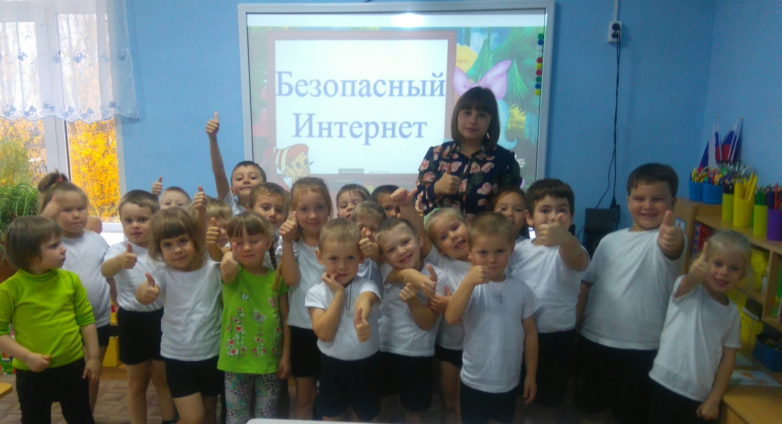
Единый урок представляет собой цикл мероприятий, направленных на повышение уровня информационной безопасности детей, и направлен на обеспечение внимания родительской и педагогической общественности к проблеме обеспечения безопасности и развития детей в информационном пространстве.
Фото 2
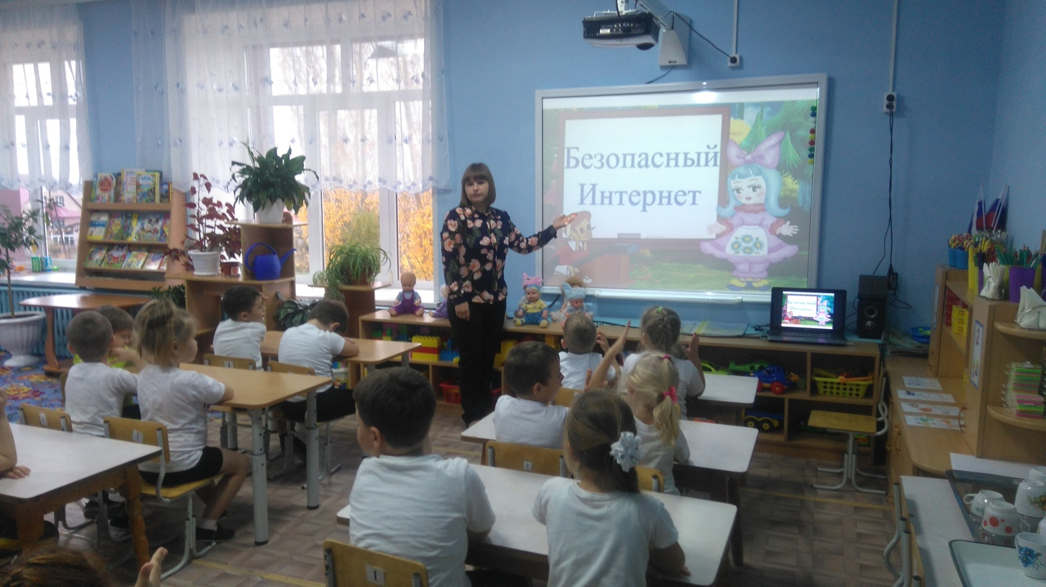
Так 11 октября в МАУ ДО «Сорокинский центр развития ребенка - детский сад №1» в старшей группе «Теремок» прошёл план мероприятий посвященный данной теме. Воспитатель Эльзенбах Я.В. провела беседы с детьми на тему «Что такое интернет?», «Интернет – это польза или вред?», а так же познакомила детей с правилами пользования интернетом. Затем все вместе приступили к просмотру презентации «Безопасный интернет».
Фото3,4
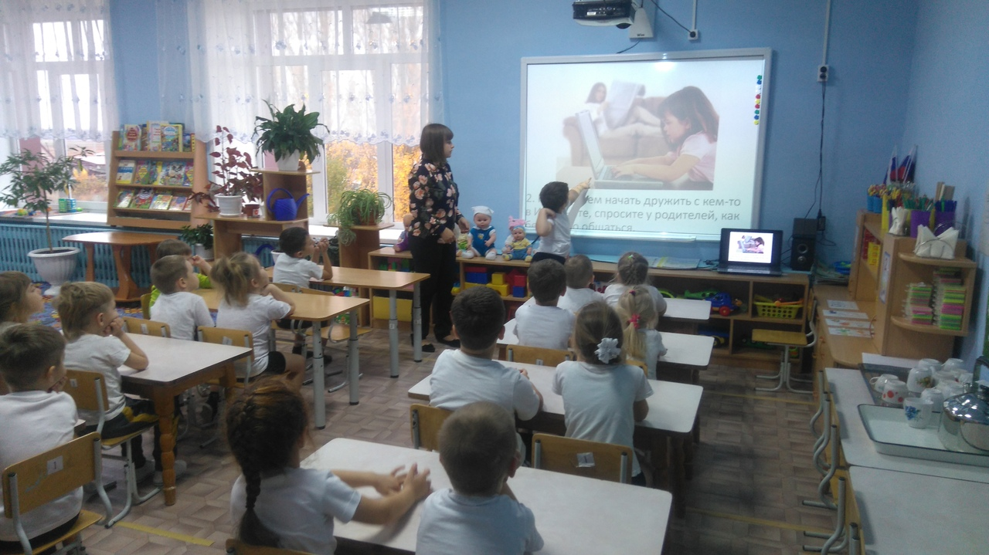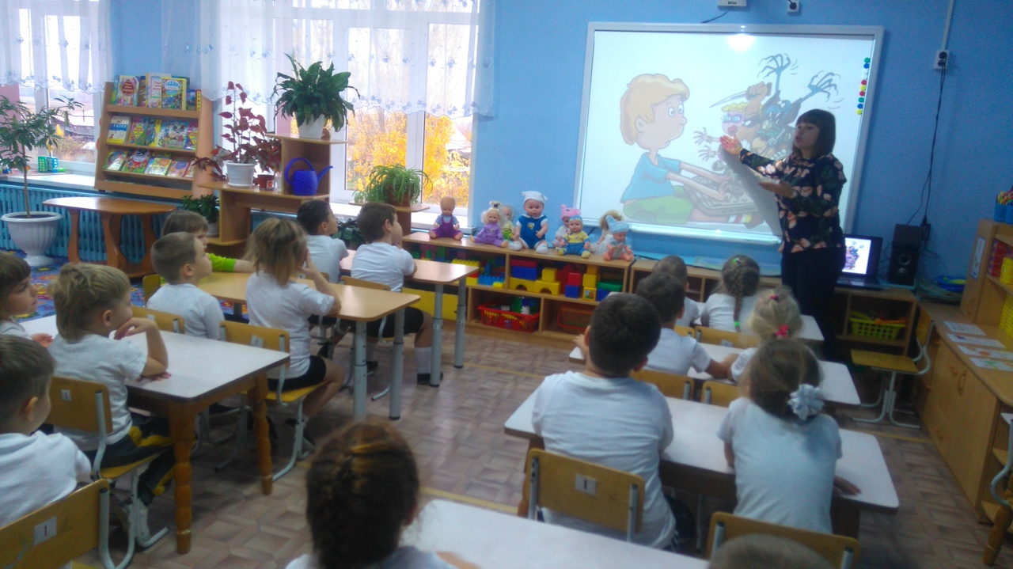
Для родителей воспитанников были подготовлены индивидуальные беседы и буклеты на тему «Безопасность детей в интернете».
Фото 5,6
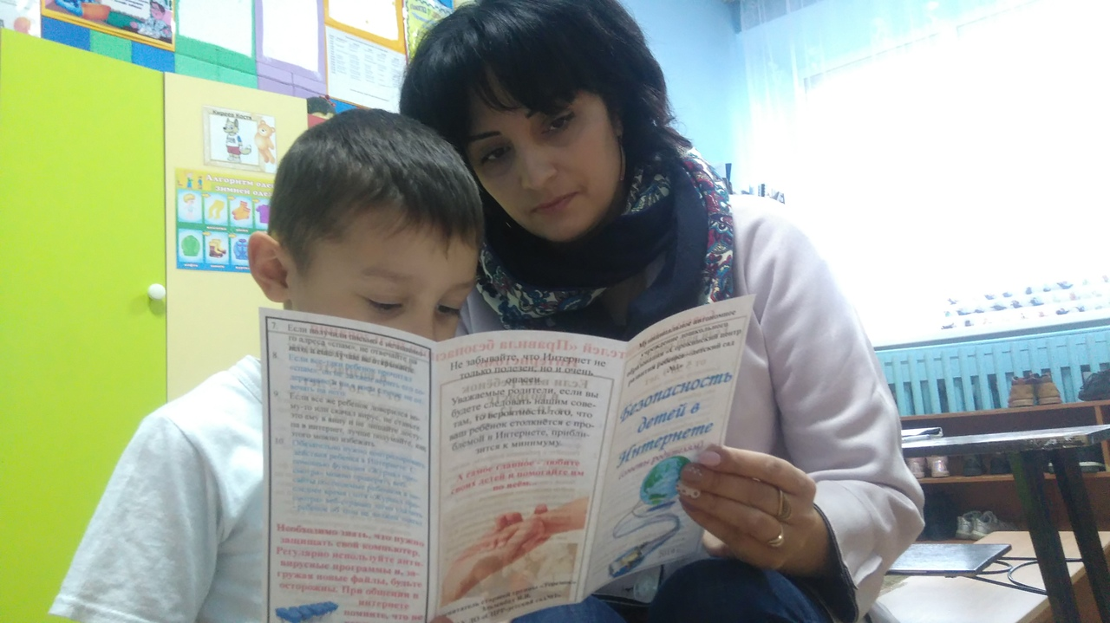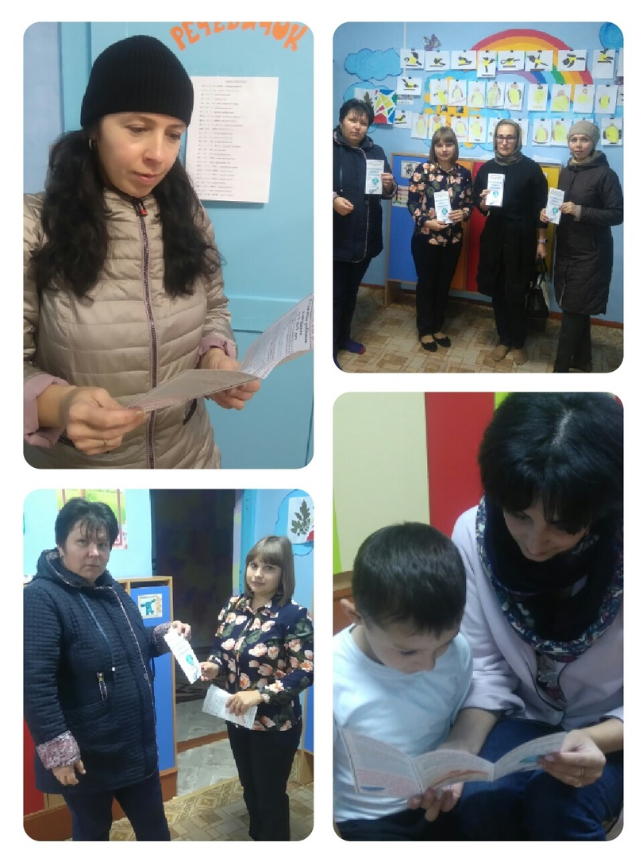
Автор репортажа: Эльзенбах Яна Вячеславовна
воспитатель МАУ ДО «Сорокинский центр развития ребенка – детский сад №1»

